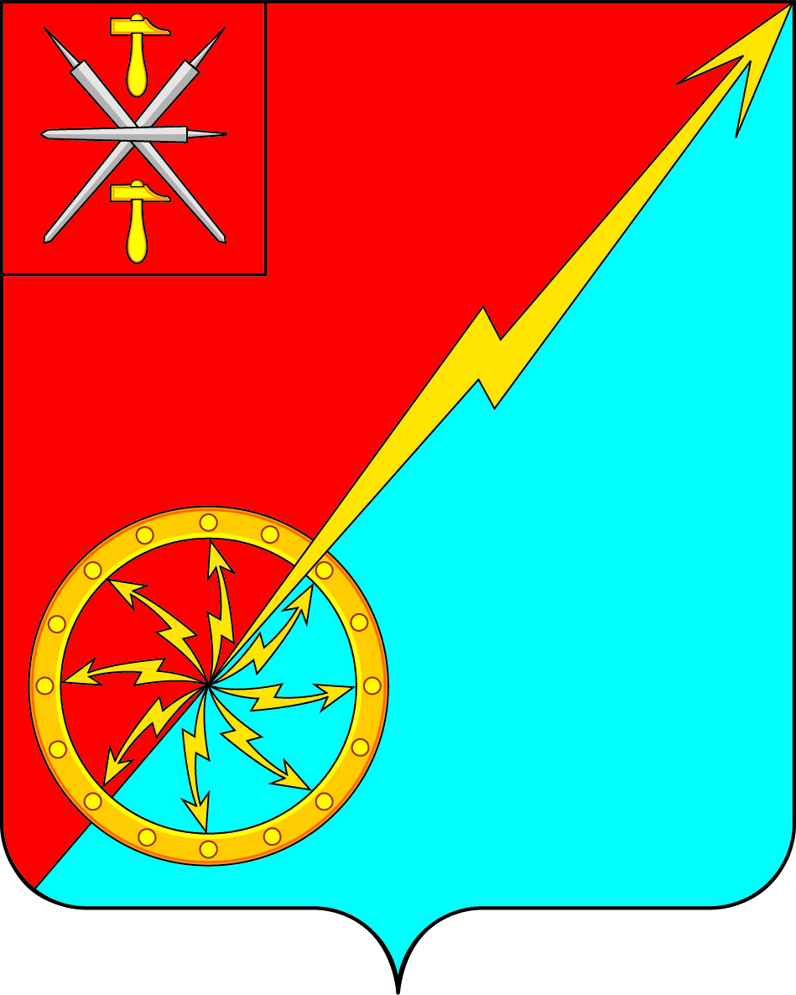
Собрание депутатов муниципального образования
город Советск Щекинского района
III созыва

РЕШЕНИЕ

от 10 декабря 2015 года | № 23-74

О внесении изменений в решение Собрания депутатов муниципального образования город Советск Щекинского района
№ 19-57 от 02.10.2015 г. «Об утверждении Положения «Об установлении земельного налога в муниципальном образовании город Советск Щекинского района»

В соответствии с Налоговым кодексом Российской Федерации, Федеральным Законом № 131-ФЗ от 06.10.2003 года «Об общих принципах организации местного самоуправления в Российской Федерации», Уставом муниципального образования город Советск Щекинского района, рассмотрев проект Положения «Об установлении земельного налога в муниципальном образовании город Советск Щёкинского района», Собрание депутатов муниципального образования город Советск Щекинского района, РЕШИЛО:
1. Внести в решение Собрания депутатов муниципального образования город Советск Щекинского района № 19-57 от 02.11.2015 г. «Об утверждении Положения «Об установлении земельного налога в муниципальном образовании город Советск Щекинского района» следующие изменения в части приложения:
а) в пункте 3.1. части 3 слово: «октября» заменить словом «декабря»;
б) пункт 4.3 части 4 изложить в новой редакции:
«4. 3. Налогоплательщики, имеющие право на уменьшение налоговой базы представляют заявление с приложением копий документов, подтверждающих такое право, в налоговые органы по месту нахождения участка, признаваемого объектом налогообложения, не позднее 1 февраля года, следующий за истекшим налоговым периодом.
Налогоплательщики-организации по истечении налогового периода предоставляют в налоговый орган по месту нахождения земельного участка налоговую декларацию по налогу, не позднее 1 февраля года, следующего за истекшим отчетным периодом.».
2. Контроль за исполнением настоящего решения возложить на комиссию по бюджету и налогам Собрания депутатов муниципального образования город Советск Щекинского района (Ермакова Н. Б.).
3. Решение подлежит опубликованию в официальном печатном издании и размещению на официальном сайте МО г. Советск в сети Интернет.
4. Решение вступает в силу с 01 января 2016 года.

Глава муниципального образования
город Советск Щекинского района Н. Б. Ермакова

